TECHNINĖ SPECIFIKACIJA

1. Pirkimo objektas: Vilniaus regiono nepavojingų atliekų sąvartyno (Vievio g. 26, Vidugirių k., Elektrėnų sav.) gamybinių nuotekų (filtrato) atvirkštinio osmoso (AO) principu veikiančio 2-ojo laipsnio valymo įrangos (toliau – Įranga) tiekimas su susijusiomis jo diegimo ir bandymų paslaugomis, bei esamo AO įrenginio 1-ojo laipsnio modernizavimo paslaugomos (didesnio darbo slėgio ir našumo modulių instaliavimas įskaitant medžiagas, darbą ir papildomus įrenginius) (toliau – AO modernizavimas). Įranga ir AO modernizuojamos (kartu – Filtrato valymo įrenginys) esamo įrenginio dalys turi būti pristatytos ir instaliuotos, integruotos prie esamos technologinės filtrato padavimo, valyto vandens nuvedimo ir koncentrato grąžinimo į kaupą sistemos. Rangovas privalės užtikrinti, kad vykdomų darbų metu nebus trikdomas gamybinių nuotekų valymo procesas.
2. Valymui skirto filtrato bendrosios charakteristikos. Įeinančio filtrato druskingumas 20000 – 50 000 mg/l, ChDS – 7000 – 30000 mg/l; BDS7 – 2000 – 8000 mg/l; SM – 200 – 1000 mg/l; Bendras azotas – 2000 – 5000 mg/l. Filtrato temperatūra > 0 – 28 °C. Prie Techninės specifikacijos pridedami sąvartyno filtrato laboratorinių tyrimų duomenys (1 priedas). Rangovas projektuodamas Įrangą turi atsižvelgti į nurodytas filtrato charakteristikas.
3. Esamas rekonstruojamas įrenginys – ROAW 9152 DTG 74 įrengtas 2012 metais, našumas ~5 m³/h permeato.
4. Bendri reikalavimai pirkimo objektui:
- Įranga ir modernizuota AO turi būti pajungta numatytose Perkančiosios organizacijos (toliau - PO) patalpose.
- AO modernizuoto 1-ojo laipsnio valymo efektyvumas (taršos mažinimas) turės siekti ne mažiau 94 proc. kiekvieno iš šių teršalų - ChDS, BDS₇, SM, bendras azotas - lyginant su pradiniu filtratu.
- 2-ojo laipsnio valymo efektyvumas (taršos mažinimas) ne mažiau 99 proc. kiekvieno iš šių teršalų: ChDS; bendro azoto kiekis BDS₇ SM; bendras teršiančių medžiagų sumažinimas (pagal Nuotekų tvarkymo reglamento 1 priedą bei 2 priedo A) - lyginant su pradiniu filtratu.
- Projektinis išvalyto vandens (permeato) našumas po AO modernizuoto 1-ojo laipsnio turi siekti ne mažiau 8 m³/val. (>192 m³/d.), po II-ojo laipsnio – ne mažiau 6,5 m³/h;
- Kokybinių reikalavimų pasiekimas bus vertinamas atliekant laboratorinius tyrimus 30 k. d. po įrangos įvedimo į eksploataciją. Įeinančio filtrato ir pagaminto permeato mėginiai imami kiekvieną savaitę. Vertinamas ChDS, BDS₇, SM ir bendro azoto laboratorinių tyrimų rezultatų vidurkis per numatytą laikotarpį. Laboratorinius tyrimus Rangovas atlieka savo sąskaita akredituotoje laboratorijoje. PO turi teisę atlikti kontrolinius tyrimus;
- Kiekybinių išvalyto permeato reikalavimų pasiekimas bus vertinamas po įrangos paleidimo 30 k.d., vertinant vidutinį išvalytą permeato kiekį (m³/h) per 30 k. d. laikotarpį.
- Jei Filtrato valymo įrenginys nepasiekia šioje techninėje specifikacijoje numatytų kiekybinių, kokybinių ar energetinių reikalavimų PO gali spręsti dėl tolimesnio sutarties vykdymo ar jos nutraukimo.
1 lentelė.
Eil. Nr. | Techninės charakteristikos ir reikalavimai | Reikalaujama rodiklio reikšmė | Siūloma reikšmė (Pildoma teikiant pasiūlymą pažymima atitinka/neatitinka, yra/nėra arba nurodoma konkreti reikšmė) | Pagrindžiantis dokumentas*
Reikalavimai 1-ojo laipsnio AO modernizavimui
1. | Įrenginio technologija | Atvirkštinis osmosas (toliau – AO) membraninės technologijos stacionari valymo Įranga, skirta nepavojingų atliekų sąvartyno filtratui valyti. Pirmojo laipsnio įrenginio atvirkštinio osmoso membraniniai moduliai turi būti atviro kanalo diskiniai. | Atitinka/neatitinka | Deklaruojama pateikiant pasiūlymą, tikrinama įrangos pristatymo metu
2. | Įrenginio technologija | Atvirkštinio osmoso 1-ojo laipsnio membraninių modulių korpusai privalo būti ne mažesnio kaip 90 bar slėgio. | Nurodyti konkrečią reikšmę | Gamintojo techninė dokumentacija
3. | Filtrato apdorojimo pajėgumas | Projektinis modernizuoto Įrenginio išvalyto vandens (permeato) našumas po pirmojo laipsnio turi siekti ne mažiau 8 m³/val. (>192 m³/d.), kai tiekiamo filtrato temperatūra > 10 ºC. | Nurodyti konkrečią reikšmę | Deklaruojama pateikiant pasiūlymą, tikrinama po įrangos paleidimo per 30 k. d.
4. | Filtrato apdorojimo pajėgumas | 1-ojo laipsnio valymo efektyvumas (taršos mažinimas) turės siekti ne mažiau 94 proc. kiekvieno iš šių teršalų - ChDS, BDS_{7,} SM, bendras azotas - lyginant su pradiniu filtratu. | Nurodyti konkrečią reikšmę | Deklaruojama pateikiant pasiūlymą, tikrinama po įrangos paleidimo per 30 k. d.
5. | AO įrenginio modernizuojami komponentai | - membraniniai moduliai ir membranos – diskinio atviro kanalo tipo;  - visi komponentai, reikalingi įrangos prijungimui ir visapusiškam saugiam įrangos veikimui;  - visi įrangos komponentai, veikiantys aukšto slėgio linijoje, turi būti pritaikyti dirbti ne mažiau 90 bar slėgiu | Atitinka/neatitinka | Deklaruojama pateikiant pasiūlymą, tikrinama po įrangos paleidimo per 30 k. d.
Reikalavimai 2-ojo laipsnio Įrangai
6. | Įrangos technologija | Atvirkštinis osmosas membraninės technologijos stacionari valymo Įranga, skirta nepavojingų atliekų sąvartyno filtrato valymo pagerinimui naudojant 2-ojo laipsnio valymą. Antrojo laipsnio įrenginio atvirkštinio osmoso membraniniai moduliai turi būti atviro kanalo diskiniai arba spiraliniai. 2–ojo laipsnio Įranga turi dirbti sinchronizuotai su 1-ojo laipsnio Įranga. | Atitinka/neatitinka | Deklaruojama pateikiant pasiūlymą
7. | Filtrato apdorojimo pajėgumas | Projektinis įrenginio išvalyto vandens (permeato) našumas po antrojo laipsnio – ne mažiau 6,5 m³/h, kai tiekiamo filtrato temperatūra > 10 ºC.  Po dviejų laipsnių valymo efektyvumas (taršos mažinimas) turės siekti ne mažiau (lyginant su pradiniu filtratu prieš 1-ojo laipsnio valymą):  - ChDS – 99 proc.  - bendro azoto kiekis - 99 proc.;  - BDS₇ - 99 proc.;  - SM – 99 proc.;  - bendras teršiančių medžiagų (pagal Nuotekų tvarkymo reglamento 1 priedą bei 2 priedo A) sumažinimas po 2-ojo laipsnio valymo – 99 proc.  Išvalytas filtratas privalo atitikti Lietuvos Respublikos aplinkos ministro 2006 m. gegužės 17 d. įsakymo Nr. D1-236 „Dėl nuotekų reglamento patvirtinimo“ aktualias normas, taikomas gamybinėms nuotekoms, išleidžiamoms į gamtinę aplinką. | Nurodyti konkrečią reikšmę | Deklaruojama pateikiant pasiūlymą, tikrinama po įrangos paleidimo per 30 k. d.
8. | Įrangos efektyvumas | Atvirkštinio osmoso 2-ojo laipsnio įrenginio elektros sąnaudos pagamintam permeatui ne daugiau kaip 3 kWh/m³ | Nurodyti konkrečią reikšmę | Deklaruojama pateikiant pasiūlymą, pateikiama gamintojo techninė dokumentacija
9. | Taršos valdymas | Jeigu procese susidaro oro teršalai, kurie darbo aplinkoje kelia kvapų, korozijos pavojų ar aplinkos taršą, turi būti numatyta ir instaliuota oro ištraukimo sistemą su galimybe sistemą prijungti prie oro valymo įrenginio. Projekte turi būti parinktas ir suprojektuotas optimalus oro valymo įrenginys technologiniame procese ir patalpoje susidarantiems teršalams valyti. Jei numatoma, kad reikia įdiegti oro valymo įrenginį, tuomet Rangovas turės parengti tokios įrangos pirkimo techninę specifikaciją, nurodydamas reikalavimus įrangai. Ruošiant techninę specifikaciją Rangovas turės įvertinti esamas galimybes įrengti tokią įrangą - patalpos charakteristikas, el. energijos tiekimą ir kt. Rangovas, ruošdamas techninę specifikaciją, turi siekti, kad planuojamos pasirinkti įrangos montavimas ir eksploatacija pareikalaus kuo mažesnių papildomų perkančiosios organizacijos (toliau – PO) sąnaudų.  Oro valymo įrenginio instaliacija į šio pirkimo apimti neįeina. | Atitinka/neatitinka | Deklaruojama pateikiant pasiūlymą, tikrinama po Įrangos paleidimo numatoma projekte
10. | Įrangos valdymas | AO nuotekų 2-ojo laipsnio valymo Įrangoje turi būti įrengta valdymo sistema su programuojamu loginiu valdikliu (PLC) ir pilnu technologinio proceso grafiniu atvaizdavimu valdymui tiek vietoje, tiek nuotoliu. Nauja valdymo sistema turės būti sumontuota atskiroje patalpoje nuo technologinės įrangos. Nauja sistema turės integruotai valdyti AO 1-ojo ir 2-ojo laipsnio filtrato valymo, oro valymo, filtrato tiekimo, valyto vandens ir koncentrato pumpavimo mazgus, vizualizaciją ir bendrą integruotą abiejų laipsnių valdymą. Operatoriaus valdymo ekrane turi būti atvaizduota bendra technologinio proceso mazgų vizualizacija. Filtrato siurblinės filtrato lygio signalai ir koncentrato siurblinės avarinio lygio signalas turi būti prijungti ir atvaizduoti PLC ir, esant avariniam signalui, saugiai sustabdyti AO.  Valdymo sistemos technologinio proceso algoritmo programa perduodama Perkančiajai organizacijai. Programa turi būti be kodų, neužrakinta. | Atitinka/neatitinka | Deklaruojama pateikiant pasiūlymą, tikrinama po įrangos paleidimo per 30 k. d.
11. | Įrangos elektros valdymo apsauga | Įrangos elektrinis valdymo blokas turi būti aprūpintas autonominiu maitinimo šaltiniu (UPS), kad būtų užtikrintas teisingas įrangos veikimo protokolas nutrūkus elektros tiekimui, taip pat įjungus įrangą po iš anksto nustatyto laiko. Elektros automatikos spinta turi būti aušinama išoriniu šaldymo-kondicionavimo įrenginiu ir turėti anglinio filtro sistemą vidinei oro cirkuliacijai. | Atitinka/neatitinka | Deklaruojama pateikiant pasiūlymą, tikrinama po įrangos paleidimo per 30 k. d.
12. | AO įrenginių komponentai | Pilnas AO įrangos komplektas turi turėti visus būtinus komponentus, reikalingus automatizuotam filtrato valymo procesui užtikrinti:  -rezervuarai technologiniams skysčiams laikyti ir (ar) siurbti tarp įrenginių blokų, jei reikia;  -membraniniai moduliai ir membranos 2-ajam laipsniui diskinio atviro kanalo arba atviro kanalo spiralinio tipo;  -turi būti numatyti visi technologijai, periodinėms procedūroms ir aptarnavimui reikalingi siurbliai ir dozatoriai.  -automatiniai, rankiniai ir diafragminiai vožtuvai, automatiniai variklio valdymo vožtuvai, atbuliniai vožtuvai, apsauginiai vožtuvai, manometrai, slėgio jungikliai;  - pH matuokliai, elektros laidumo jutikliai;  - temperatūros jutikliai, slėgio jutikliai, srauto matuokliai;  - dujų analizatorius pranešantis apie pavojingų dujų (H₂S) koncentraciją esančią patalpoje su garsinių ir šviesiniu signalizatoriumi esant viršijimams;  - ir kiti komponentai, reikalingi visapusiškam saugiam įrangos veikimui | Atitinka/neatitinka | Deklaruojama pateikiant pasiūlymą, tikrinama po įrangos paleidimo per 30 k. d.
Bendri reikalavimai 1 ir 2-ojo laipsnio Įrangai ir AO modernizavimui (Filtrato valymo įrenginys)
13. | Instaliacijos vieta ir prijungimai prie esamų sistemų | Filtrato valymo įrenginys turi būti pristatytas ir instaliuotas, t. y. prijungta prie esamų, veikiančios AO sistemos patalpos, išvalyto vandens, išleidžiamo koncentrato, filtrato padavimo vamzdynų bei prie elektros galios įvadinės spintos. Rangovas savo kaštais atlieka visus būtinus Įrangos prisijungimo, atsijungimo, montažo ir demontavimo darbus. Detaliau su esamo AO sistema ir dokumentacija Rangovas gali susipažinti vietoje Vievio g. 26, Vidugirių k., Elektrėnų sav. (kontaktinis asmuo – Rokas Vilniškis +370 614 95063) prieš teikdamas pasiūlymą. | Atitinka/neatitinka | Deklaruojama pateikiant pasiūlymą
14. | Nuolatinis valyto vandens parametrų stebėjimas | Elektros laidumas (µS/cm);  pH; Temperatūra (°C).  Turi būti galimybė nuotolinių būdu nuskaityti valyto permeato parametrus.. | Atitinka/neatitinka | Deklaruojama pateikiant pasiūlymą, tikrinama po įrangos paleidimo per 30 k. d.
15. | Įrenginio elektros instaliavimo galia | Bendras Filtrato valymo įrenginio su oro valymo įrenginiu elektros įvadas ≤ 100 kW. | Nurodyti konkrečią reikšmę | Deklaruojama pateikiant pasiūlymą
16. | Medžiagos | Filtrato valymo įrenginio komponentai, kurie turi tiesioginį sąlytį su valomu filtratu privalo būti pagaminti iš korozijai atsparių medžiagų. | Atitinka/neatitinka | Deklaruojama pateikiant pasiūlymą
17. | Apskaita | Filtrato valymo įrenginio turi turėti automatinius apskaitos prietaisus filtratui, išvalytam vandeniui ir nuotekoms | Atitinka/neatitinka | Deklaruojama pateikiant pasiūlymą, tikrinama po įrangos paleidimo per 30 k. d.
18. | Indikacijos | Filtrato valymo įrenginys turi įrenginių darbo rodiklių (slėgis, temperatūra, srautas, kokybė, viršįtampiai, trumpas jungimas) automatines indikacijas, pranešimų ir blokavimo sistemą | Atitinka/neatitinka | Deklaruojama pateikiant pasiūlymą, pateikiama gamintojo techninė dokumentacija
19. | Valdymas | Filtrato valymo įrenginys turi būti surinktas taip, kad nuolat dirbtų automatiniu režimu, be trukdžių. Filtrato valymo įrenginys turi būti sukonstruotas su saugos valdymo sistema, kuri užtikrina saugų eksploatavimą ir nekelia supančiai aplinkai pavojingų situacijų. Į automatinį režimą įtraukiami visi susiję procesai - filtrato valymo procesas, cheminio plovimo ciklai.  Su integruota duomenų saugojimo ir archyvavimo sistema.  Duomenų saugojimo intervalas ne didesnis kaip 5 min. Duomenys saugomi visą įrenginio veikimo laiką. | Atitinka/neatitinka | Deklaruojama pateikiant pasiūlymą, tikrinama po įrangos paleidimo per 30 k. d.
20. | Reikalavimai įrangos garantijai, aptarnavimui garantiniu laikotarpiu bei eksploatacinėms medžiagoms | Filtrato valymo įrenginiui turi būti suteikiama ne trumpesnė nei 24 mėn. garantija. Garantijos galiojimas skaičiuojamas nuo Įrangos ir AO modernizavimo perdavimo akto pasirašymo datos. | Nurodyti konkrečią reikšmę | Deklaruojama pateikiant pasiūlymą
20. |  | Garantiniu Filtrato valymo įrenginio laikotarpiu turi būti užtikrinta nuotolinio valdymo, mokymo ir priežiūros paslauga.  Turi būti pateikti Filtrato valymo įrenginio brėžiniai, komplektuojančių dalių sąrašas, eksploatacijos vadovas.  Eksploatacines valymo technologijai ar įrenginiams skirtas priemones (tepalai, plovikliai, rūgštis, šarmas, antiskalantas, kalibravimo skysčiai, elektrodai ir pan.) PO perka atskiru apklausos ar konkurso būdu.  Rangovo pasiūlymas, kuriame numatytos eksploatacinių priemonių, medžiagų (plovikliai, rūgtis, antiskalantas ir kt.), kurioms galimai nėra rinkoje analogiškų ar lygiaverčių priemonių ir/ar kitų tiekėjų, bus nepriimtinas. | Atitinka/neatitinka | Deklaruojama pateikiant pasiūlymą, tikrinama po įrangos paleidimo per 30 k. d.
21. | Dokumentacija | Pristačius Filtrato valymo įrenginį (iki perdavimo akto pasirašymo datos), Rangovas turi pateikti Filtrato valymo įrenginio naudojimo instrukciją bei techninį pasą. Teikiami dokumentacija turi būti skaitmeniniame formate: *.doc, *.pdf,* .dwg.  Pateikti įrangos eksploatacijos ir priežiūros instrukcijas lietuvių kalba. Teikiami dokumentacija turi būti skaitmeniniame formate: *.doc, *.pdf,* .dwg.  Filtrato valymo įrenginys turi būti sertifikuoti pagal ES direktyvų reikalavimus ir turėti CE ženklinimą.  Gamintojas ar tiekėjas turi pateikti atitikties deklaraciją, įrodančią, kad įrenginiai atitinka teisės aktų reikalavimus.  Filtrato valymo įrenginio garantiniai dokumentai. | Atitinka/neatitinka | Deklaruojama pateikiant pasiūlymą, tikrinama po įrangos paleidimo per 30 k. d.
22. | Aplinkosauginiai reikalavimai:  Filtrato valymo įrenginys privalo naudoti permeatą 1-ojo ir 2-ojo laipsnio membranų plovimui ir skalavimui. |  | Atitinka/neatitinka | Deklaruojama pateikiant pasiūlymą, tikrinama po įrangos paleidimo per 30 k. d.
23. | Filtrato valymo įrenginys turi veikti Lietuvos klimato sąlygomis. Patalpoje turi būti užtikrintos saugios darbo sąlygos, apimant, bet neapsiribojant įrengta vėdinimo sistema. |  | Atitinka/neatitinka | Deklaruojama pateikiant pasiūlymą, tikrinama po įrangos paleidimo per 30 k. d.
24. | Kiti reikalavimai:  Filtrato valymo įrenginio projektavimo ir įvedimo į eksploataciją terminai:  - projektavimas per 21 k. d. nuo Sutarties pasirašymo dienos; PO projektą suderina per 7 k. d. nuo projekto pateikimo el. paštu;  - montavimo, derinimo ir paleidimo darbai per 6 mėn. po Įrangos projekto suderinimo (el. paštu arba raštu);  - kokybinių ir kiekybinių reikalavimų atitikimo vertinimas – 30 k. d. po įrangos paleidimo;  - 1-ojo laipsnio (esamo) įrenginio modernizavimas – ne ilgiau kaip 7 mėnesiai nuo Sutarties pasirašymo dienos.  - Sumontavus, paleidus į eksploataciją ir atlikus kokybinių ir kiekybinių reikalavimų atitikimo vertinimą, jei įranga pasiekia šioje techninėje specifikacijoje numatytus kiekybinius ir kokybinius filtrato išvalymo reikalavimus pasirašomas Filtrato valymo įrenginio perdavimo aktas.  Rangovas per 30 kalendorinių dienų po sutarties pasirašymo privalės raštu pateikti reikalavimus bei specifikacijas elektros tiekimui (prisijungimui). Įrangos energijos maitinimo kabelį bei įvadinę spintą įrengs PO. Elektros kabelio prijungimą prie Įrangos privalės atlikti pats Rangovas.  Rangovas per 30 dienų po sutarties pasirašymo dienos turės pateikti raštu visus reikalavimus bei specifikacijas įrangos montavimo vietos paruošimui (pvz. reikalaujami pamatai, vamzdynai ir kt.). Šiuo darbus atliks PO.  Rangovas privalo užtikrinti, kad visi įrengimai būtų naudojami ir montuojami laikantis darbuotojų saugos ir sveikatos normų.  Į projektą turi būti įtraukta 1-ojo laipsnio modernizacijos ir 2-ojo laipsnio įrengimo sąmata. |  | Nurodyti konkrečią reikšmę | Deklaruojama pateikiant pasiūlymą. Tikrinama sutarties vykdymo metu
TECHNINĖS SPECIFIKACIJOS 1 PRIEDAS
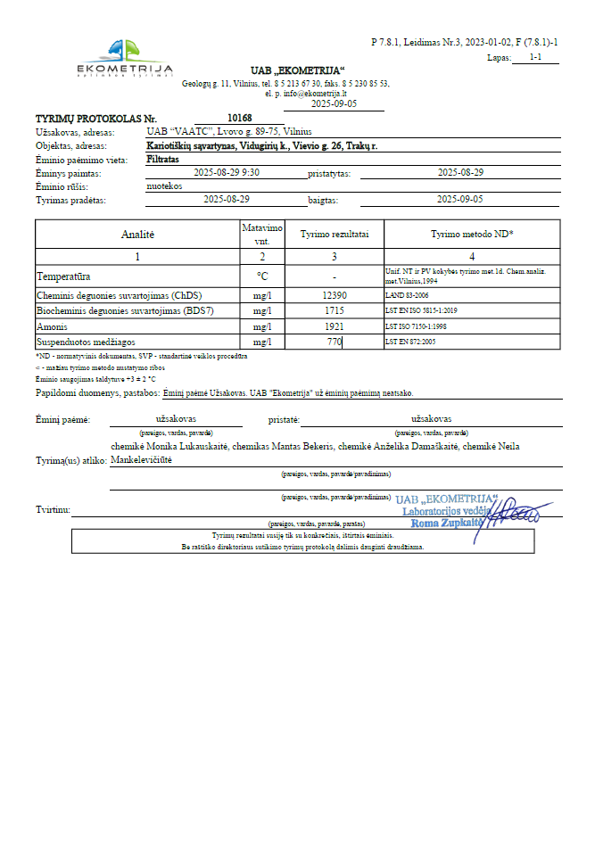

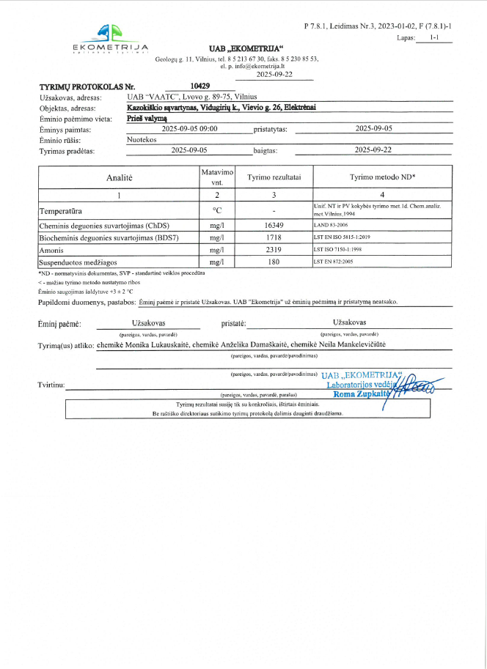

Kiekvienas techninių charakteristikų punktas turi būti pagrįstas GAMINTOJO technine dokumentacija ir/ar deklaracijomis, kurios turi būti pateiktos kartu su pasiūlymu. Tinkamu techninių charakteristikų pagrindimu Užsakovas laikys dokumentaciją, patvirtintą ir gamintojo įgalioto atstovo parašu. Pavirtinus gamintojo įgaliotam atstovui Tiekėjas turi pateikti gamintojo įgaliojimą, suteikiantį teisę patvirtinti technines charakteristikas.

